Připojení tlačítka na vstup řídícího počítače
Interní Pull-Up Error: Reference source not found ] FIGURE 4-4.
SW obsluha (bezzákmitové tlačítko). Možno ukázat v programu. [tl.zip]
Když zbude čas, tak pokračovat otázkou č. Error: Reference source not found.

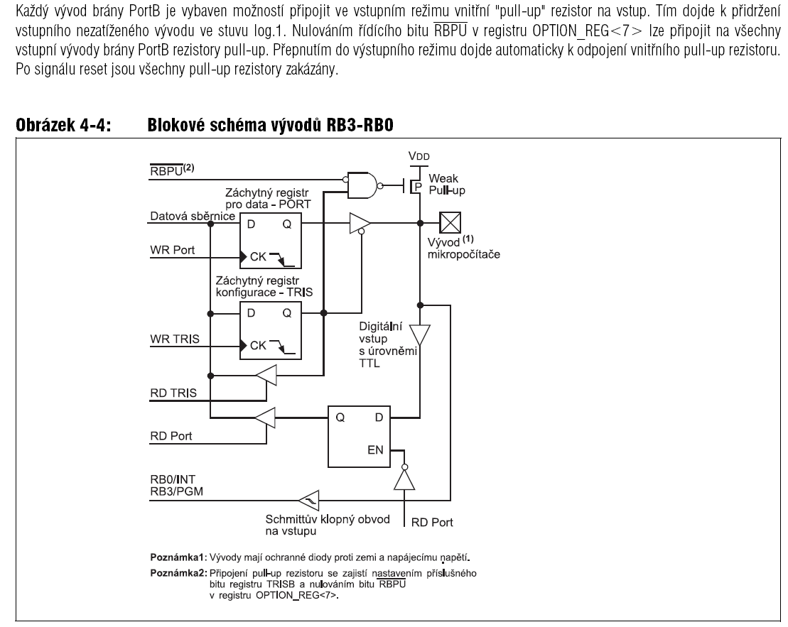
Interní Pull-Up:

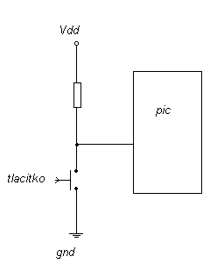
Externi pull-up:

Funkce pull-upu:
hradlo na vstupu pinu reaguje na všechna indukovaná napětí v jeho okolí, takže nejen na rušení okolních spotřebičů, ale i vlastní činnost procesoru. Obvykle se to řeší Pull-Up nebo Pull-down rezistorem (záleží na tom, jestli tlačítko připojuje na zem nebo na zdroj). Jeho velikost je obvykle v kiloohmech (10 až 100 k - záleží na aplikaci, popř. bývá uvedeno v datasheetu - nesmí zaťžovat obvody pinu) a slouží k tomu, aby zabezpečil přívod žádané hodnoty napětí pro žádanou logickou úroveň v čase, kdy tlačítko není stisknuté. Stiskem tlačítka se napěťové poměry na pinu změní, protože odpor tlačítka je nulový.

Program:
/*** Bezzakmitove tlacitko ***/

#include "tl.h"

#define LED1 PIN_A4 // Ledky
#define LED2 PIN_A5
#define TL PIN_B0 // Tlacitko
#define JITTER 25 // Doba na ustaleni kontaktu tlacitka [ms]

void main()
{
int1 n; // Promenna na pamatovani predchoziho stavu

port_b_pullups(TRUE);
setup_adc_ports(NO_ANALOGS);
setup_adc(ADC_OFF);
// setup_psp(PSP_DISABLED); // PIC16F876A tuhle periferii nema
setup_spi(SPI_SS_DISABLED);
setup_timer_0(RTCC_INTERNAL|RTCC_DIV_1);
setup_timer_1(T1_DISABLED);
setup_timer_2(T2_DISABLED,0,1);
setup_comparator(NC_NC_NC_NC);
setup_vref(FALSE);

n=TRUE; // Inicializace promenne

while(TRUE)
{
while(input(TL)); // Cekame na stisk tlacitka

n=~n; // Zmenime stav
output_bit(LED1,n); // Rozsvitime/zhasneme LEDky
output_bit(LED2,~n);

delay_ms(JITTER); // Cekani na ustaleni kontaktu
while(!input(TL)); // Cekame na pusteni tlacitka
delay_ms(JITTER); // Cekani na ustaleni kontaktu
}}
Jelikoz tlačitko není idealni tak při stisknuti zakmitava a tzn ze při jednom stisku tlacit sepne rozepne sepne a rozepne dokud se neustálí v sepnutem stavu. Takto muze tlačítko v velmi krátkých programech nechtene několikrát za sebou sepnout a spustit tak program vícekrát. Proto se jak vidite v programu pouzije zpozdení aby bylo před další smyckou tlačitko ustalene v logicke 1 nebo 0.

Další priklad SW odstraneni je:

while(input(TL)); // Cekame na stisk tlačítka
{
delay_ms(JITTER); // Cekani na ustaleni kontaktu
while(input(TL)); // kontrolujeme jestli ma po ustaleni porad sepnuty stav
}

Pokud se vam to zda kratky mate smulu protože toho vic neni a musite zacit mluvit o otazce č.3 jak uz je v zadaní napsano.

